МИНИСТЕРСТВО ОБРАЗОВАНИЯ И НАУКИ РОССИЙСКОЙ ФЕДЕРАЦИИ

ФЕДЕРАЛЬНОЕ ГОСУДАРСТВЕННОЕ АВТОНОМНОЕ ОБРАЗОВАТЕЛЬНОЕ УЧРЕЖДЕНИЕ ВЫСШЕГО ОБРАЗОВАНИЯ

«ТЮМЕНСКИЙ ГОСУДАРСТВЕННЫЙ УНИВЕРСИТЕТ»

ИНСТИТУТ МАТЕМАТИКИ И КОМПЬЮТЕРНЫХ НАУК

Кафедра информационных систем

ЛАБОРАТОРНАЯ РАБОТА №3

Тест-кейсы для мобильного приложения 2ГИС

Выполнила:

студент группы ПИ21-03

Воробьёва Ульяна Геннадьевна

Преподаватель:

к.т.н., доцент каф. ИС

Полищук Игорь Николаевич

г. Тюмень, 2023

ОГЛАВЛЕНИЕ

ВВЕДЕНИЕ 4

ТЕСТ-КЕЙСЫ 5

1. Авторизация через Вконтакте. 5

2. Выйти из профиля. 7

3. Предоставление информации о здании. 8

4. Предоставление информации о компании. 9

5. Связь с компанией через указанный номер телефона. 10

6. Переход на сайт компании. 11

7. Просмотр входа. 12

8. Просмотр отзывов. 13

9. Написание отзыва. 14

10. Изменение отзыва. 15

11. Построение маршрута через вкладку «Маршруты». 16

12. Построение маршрута через карточку объекта. 17

13. Построение маршрута через карту. 18

14. Просмотр подробностей о маршруте. 19

15. Отображение нужных слоёв. 20

16. Отображение пробок. 21

17. Добавление информации о дорожном событии. 22

18. Загрузка города. 23

19. Навигация без подключения к интернету. 24

20. Навигация без подключения к интернету (негативный сценарий). 25

21. Ночной режим. 26

22. Просмотр историй. 27

23. Просмотр избранного. 28

24. Добавление в «Избранное». 29

25. Просмотр наград. 31

26. Редактирование профиля. 32

27. Просмотр интересных мест. 33

28. Включение геолокации. 34

29. «Поделиться информацией». 35

30. Отправить уточнение 36

ЗАКЛЮЧЕНИЕ 38

ВВЕДЕНИЕ

Данная лабораторная работа представляет часто используемые тест-кейсы мобильной версии электронного справочника с картами городов – 2ГИС. Приложение предоставляет детальные геоданные - атрибуты зданий и объектов города (входы, службы, отзывы и другое). Является одним из самых популярных решений на российском рынке приложений для навигации по местности. Далее мы рассмотрим функции приложения более подробно.

ТЕСТ-КЕЙСЫ

## Авторизация через Вконтакте.

Чтобы войти или зарегистрироваться в мобильном приложении 2ГИС, необходимо нажать на «Профиль» в нижнем правом углу экрана (скриншот 1) и выбрать «Войти через Вконтакте» (скриншот 2). Также возможно перейти на скриншот 2 через боковое меню приложения: нажмите иконку «Три полоски» ☰ на главном экране (или смахните влево) и далее нажмите на пункт «Войти в профиль» (скриншот 3).

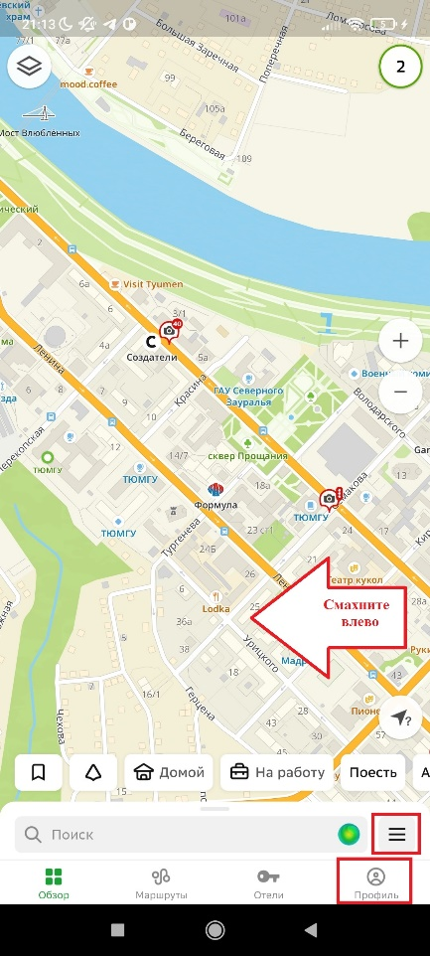 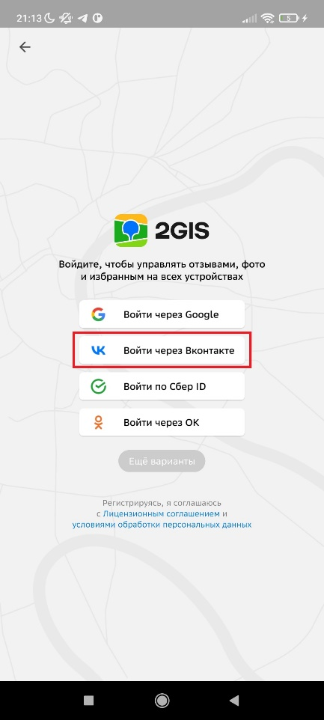 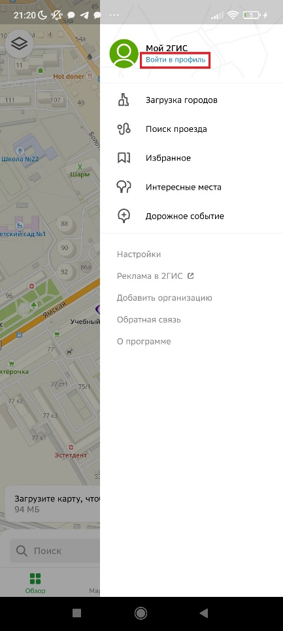

### Скриншоты 1-3.

После чего создастся или откроется Ваш профиль (скриншот 4). В зависимости от настроек вашего телефона, 2ГИС может перевести Вас в браузер для ввода логина и пароля.

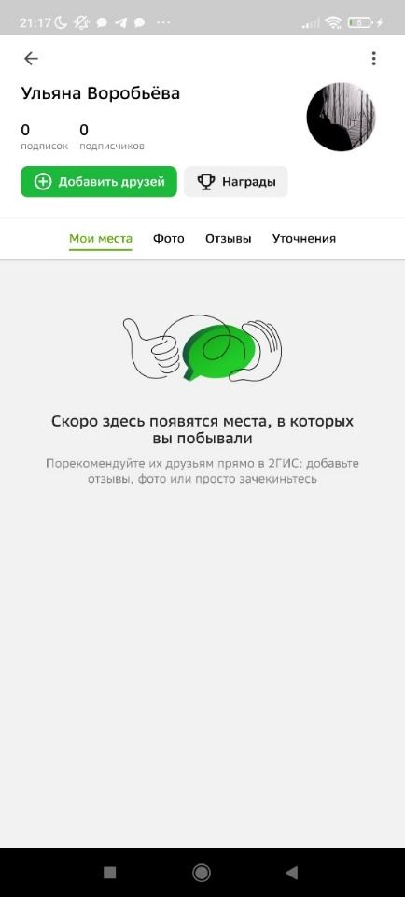

### Скриншот 4.

Стоит отметить, что регистрации по номеру и почте сейчас нет, но если Вы регистрировались ранее, то таким образом можно войти.

## Выйти из профиля.

Для того, чтобы выйти из профиля, необходимо нажать на три точки в форме профиля в правом верхнем углу, выбрать «Выйти из профиля». В всплывающем окне выберите «Выйти» (скриншоты 5-6). Результат представлен на скриншоте 7 – в правом нижнем углу пропадёт Ваш аватар, а в боковом меню появится кнопка «Войти в профиль», как на скриншоте 3.

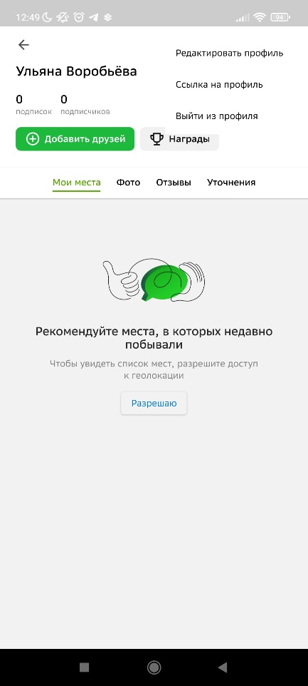 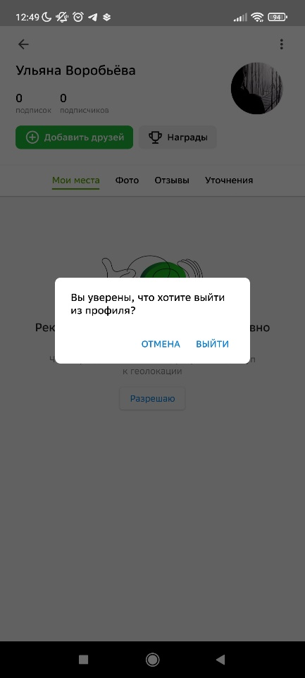 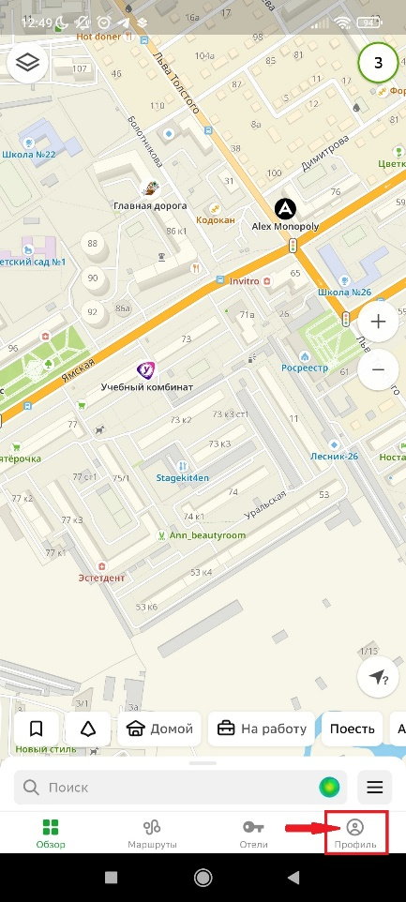

### Скриншот 5-7.

## Предоставление информации о здании.

Выберите здание удобным для Вас способом: 1) выберите здание на фрагменте карты, 2) найдите здание через поисковую строку. Снизу откроется карточка объекта. Для просмотра большей информации нажмите на карточку или смахните её вверх (скриншоты 8-9).

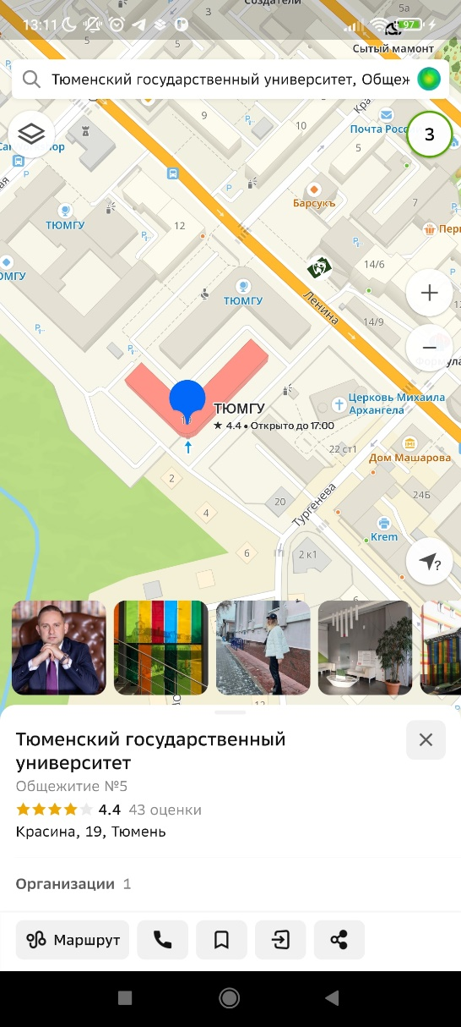 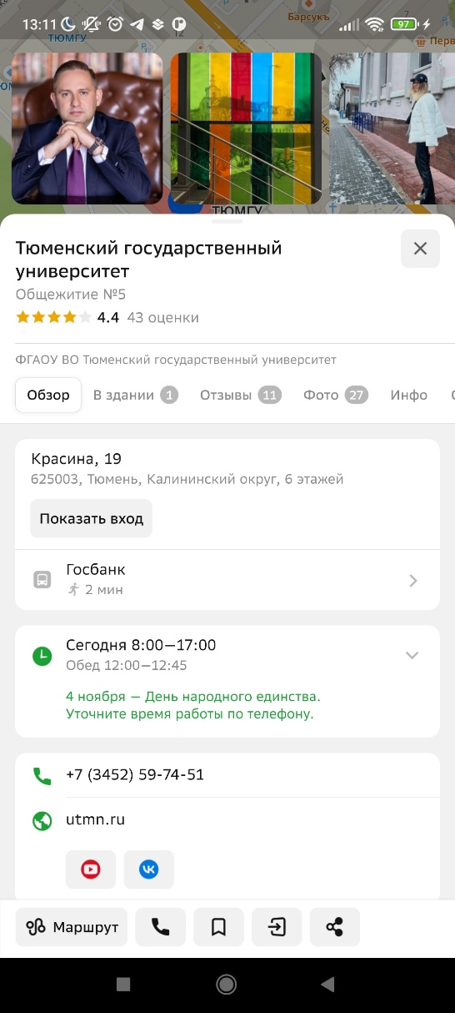

### Скриншот 8-9.

## Предоставление информации о компании.

Выберите компанию удобным для Вас способом: 1) выберите здание на фрагменте карты и зайдите в организации, 2) найдите компанию через поисковую строку. Снизу откроется карточка объекта. Для просмотра большей информации нажмите на карточку или смахните её вверх (скриншоты 10-11).

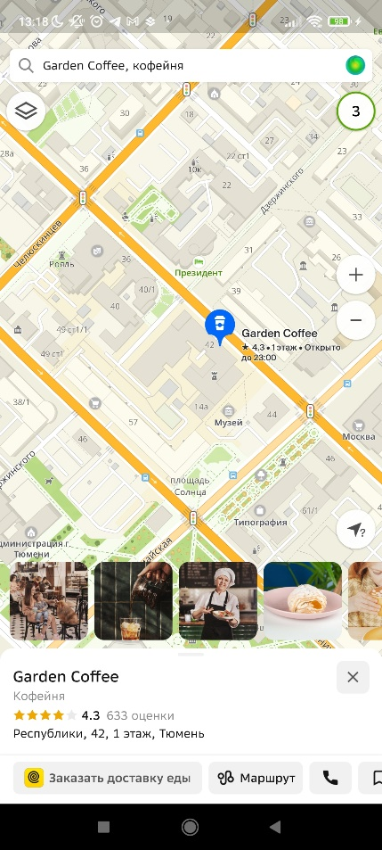 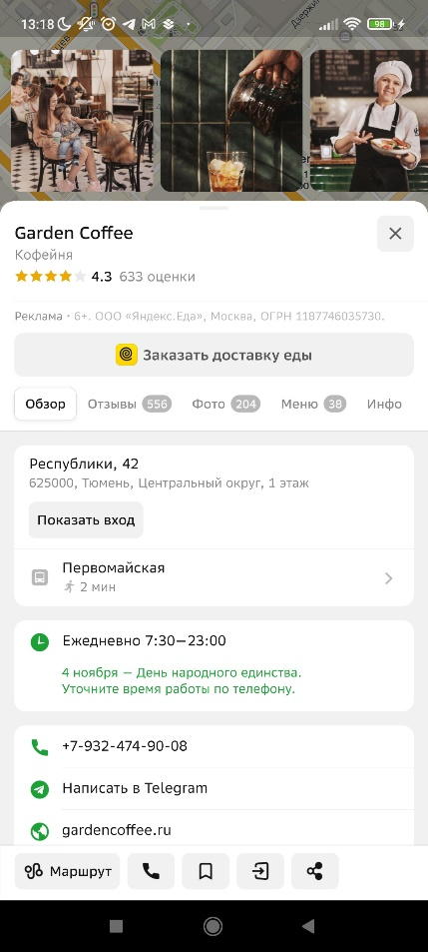

### Скриншот 10-11.

## Связь с компанией через указанный номер телефона.

Чаще всего, у компании есть номер телефона, который указан в 2ГИС (скриншот 11). Нажав на номер телефона, 2ГИС попросит предоставить ему разрешение управлять звонками (скриншот 12). После получения разрешения, откроется приложение, осуществляющее звонки (скриншот 13). Номер может определится автоматически.

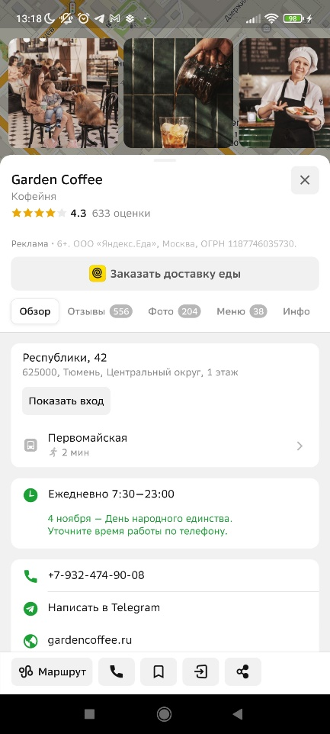 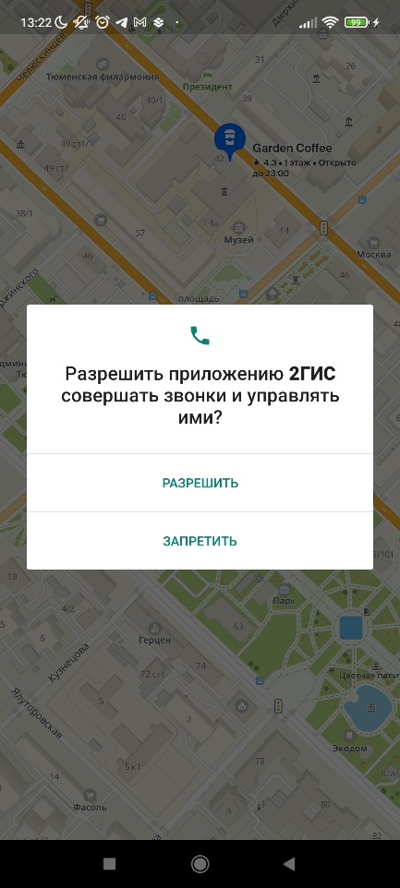 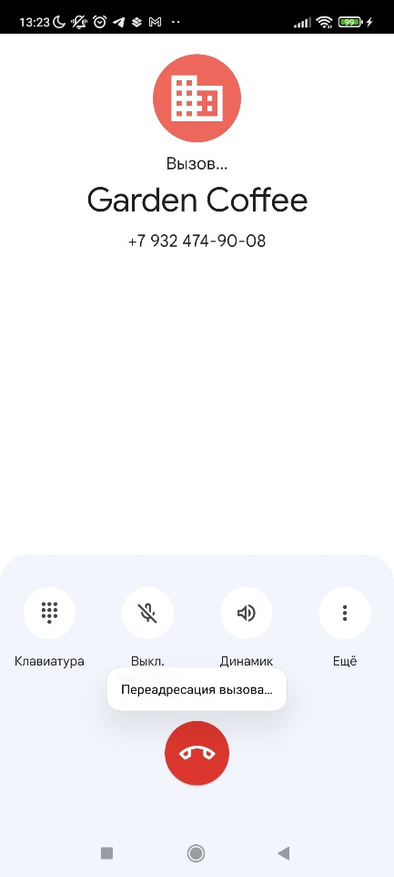

### Скриншот 11-13.

## Переход на сайт компании.

У многих компаний может быть прикреплена ссылка на сайт (скриншот 14). Нажав на сайт компании, приложение перебросит нас в браузер, где откроется необходимый нам сайт (скриншот 15).

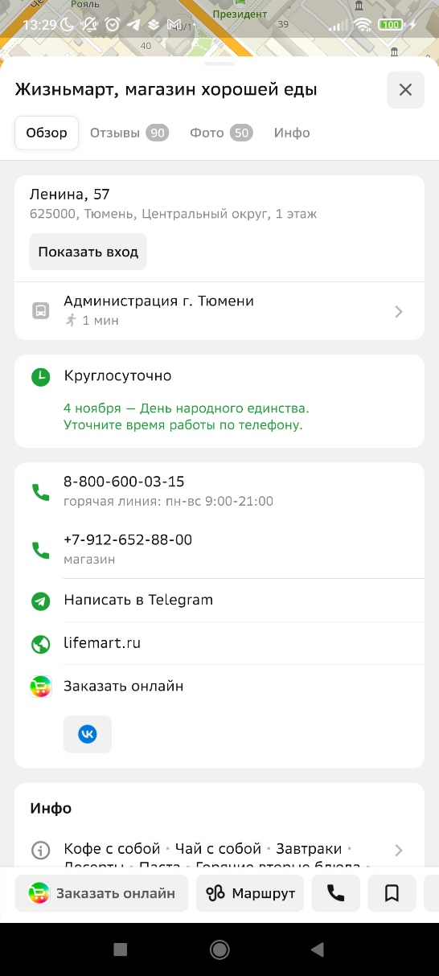 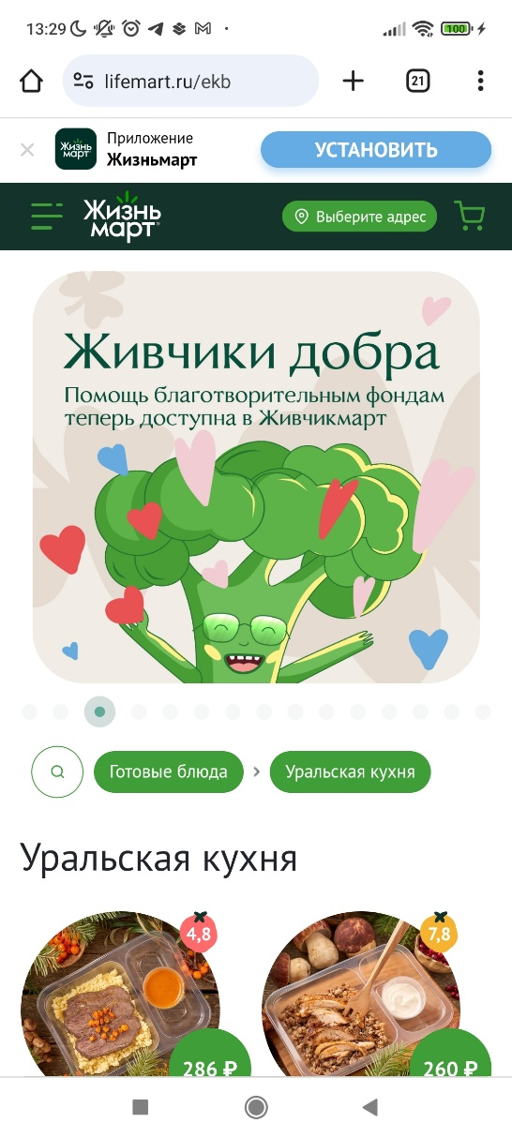

### Скриншот 14-15.

## Просмотр входа.

Не всегда можно сразу определить где находится вход в нужную организацию или даже в здание, соответственно, не всегда понятно с какой стороны здания лучше зайти. Чтобы увидеть вход в здание: выберите объект на карте (скриншот 16), увеличьте изображение двумя пальцами или нажмите иконку в нижнем строковом меню у карточки объекта. Результат: Вы увидите карту с синими стрелочками, которые укажут, где находится вход у здания (скриншот 17).

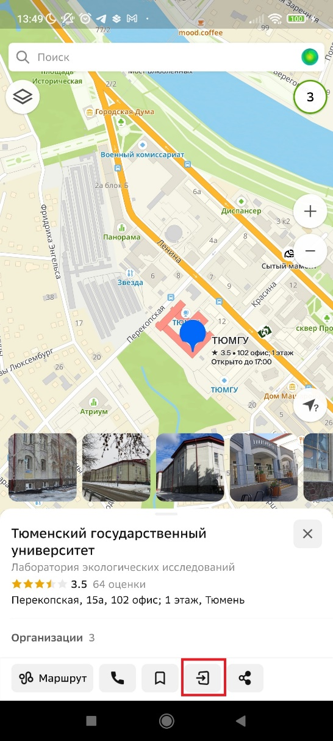 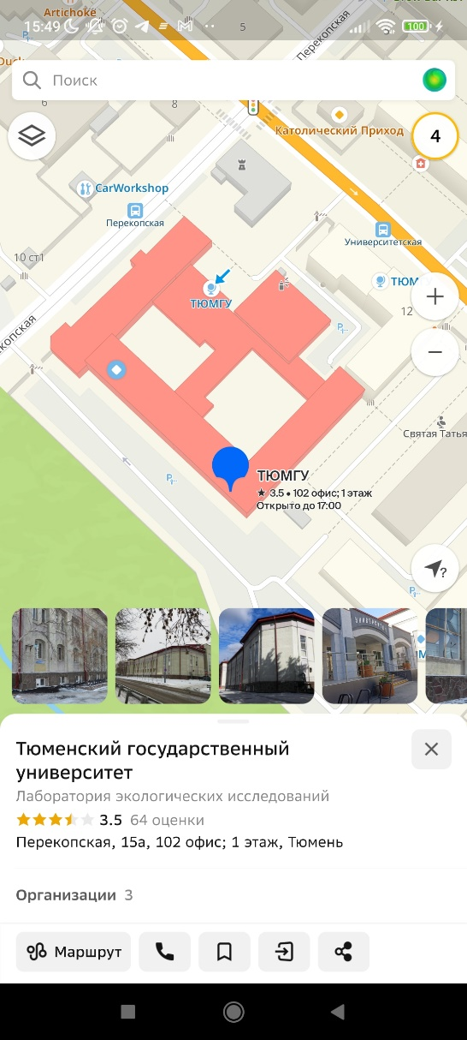

### Скриншот 16-17.

## Просмотр отзывов.

Всегда интересно, какие отзывы у компании, дома или даже парка. Чтобы посмотреть отзывы, откройте карточку нужного объекта (тест-кейсы 3-4). В строковом меню в верхней части карточки откройте вкладку «Отзывы» (скриншот 18). Листайте вниз, чтобы прочитать больше (скриншот 19).

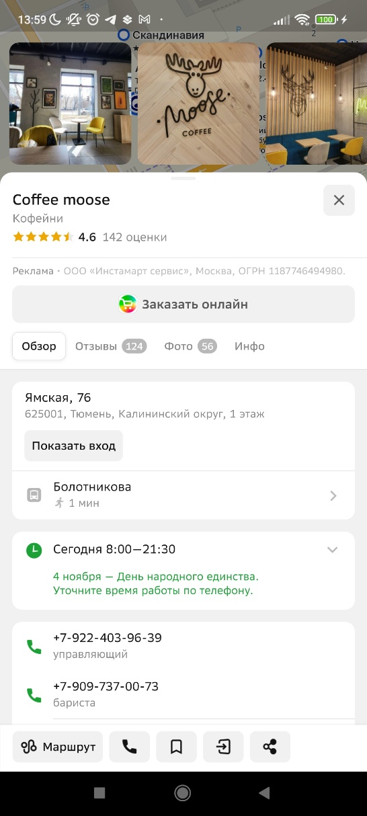 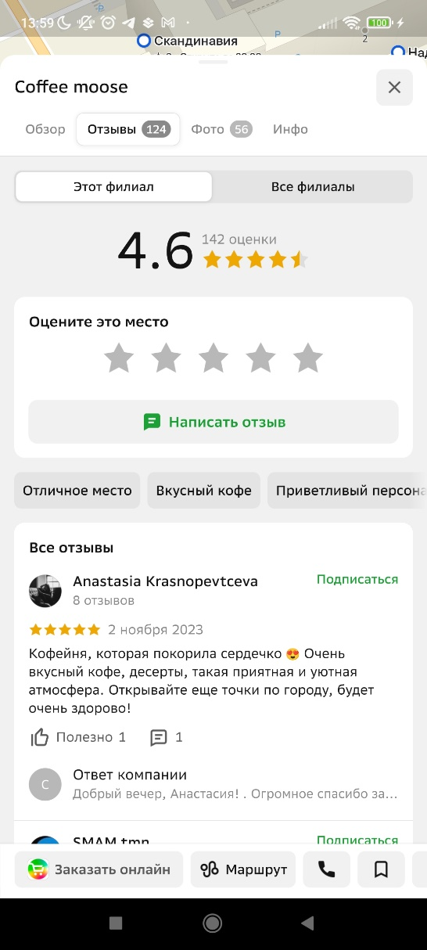

### Скриншот 18-19.

## Написание отзыва.

Чтобы написать отзыв, откройте вкладку «Отзывы» (тест-кейс 8). Нажмите «Написать отзыв» в середине экрана. Поставьте оценку, выбрав необходимое количество звёзд, напишите, что понравилось больше всего, можете добавить фотографии (скриншот 20). Нажмите «Отправить в правом верхнем углу, откроется карточка Вашего отзыва (скриншот 21).

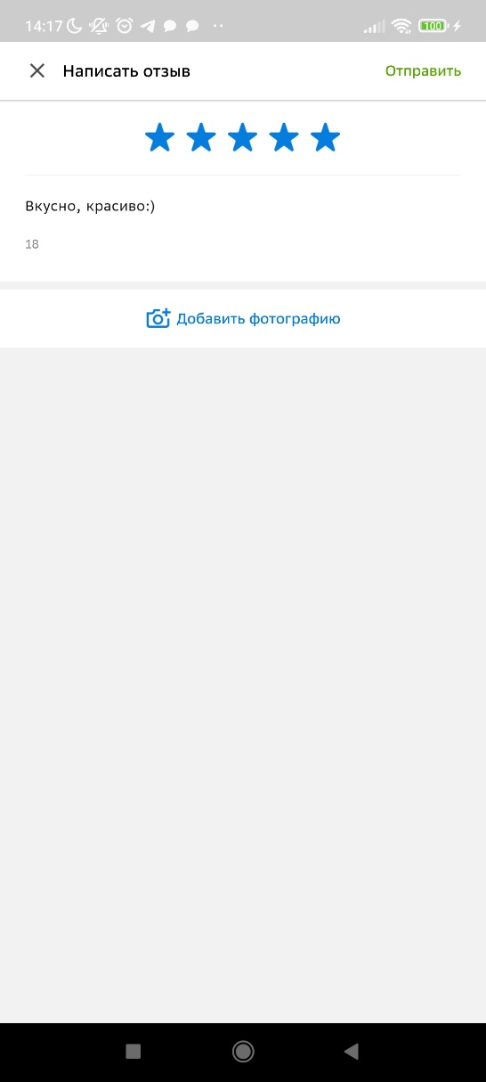 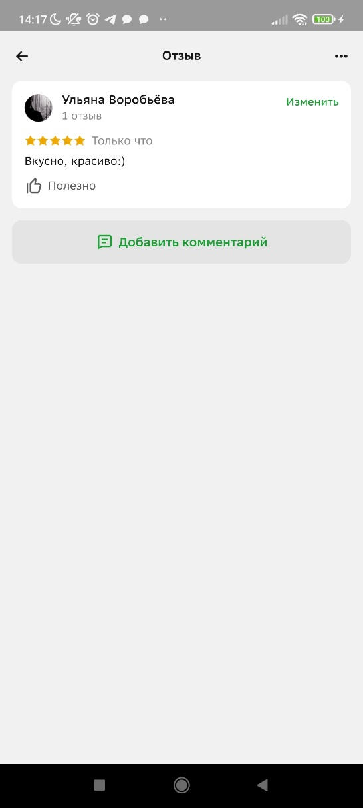

### Скриншот 20-21.

## Изменение отзыва.

Чтобы изменить отзыв, откройте вкладку «Отзывы» у того объекта, где Вы оставляли отзыв (тест-кейс 8). Ваш отзыв будет перед всеми отзывами. В правом верхнем углу будет кнопка «Изменить» (скриншот 22). Измените отзыв и нажмите «Сохранить» в правом верхнем углу экрана (скриншот 23). Отзыв изменён (скриншот 24).

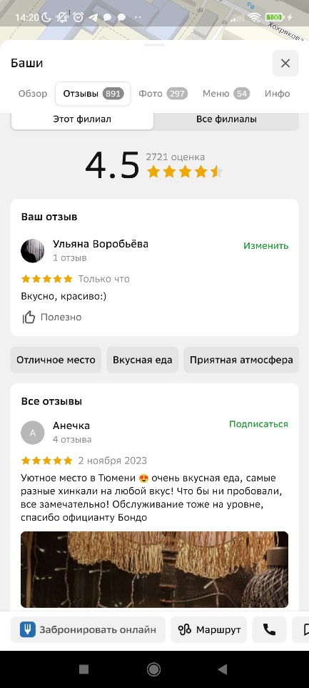 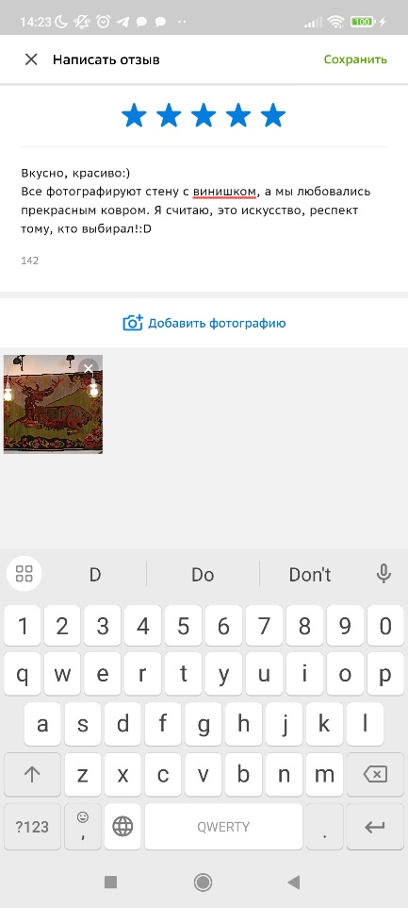 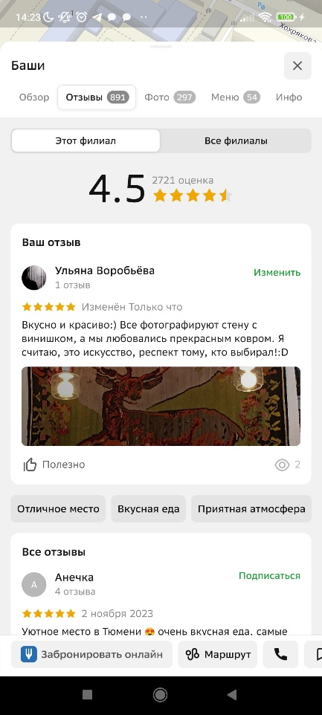

### Скриншот 22-24.

## Построение маршрута через вкладку «Маршруты».

Вкладка «Маршруты» находится в нижнем строковом меню. Необходимо внести информацию о том, откуда и куда нужно построить маршрут. Вы можете сделать это, напечатав нужный адрес, если таковой известен, или выбрав другой способ (моё местоположение, указать на карте или найти в избранном) (скриншот 25). После чего приложение предложит маршрут (скриншот 26).

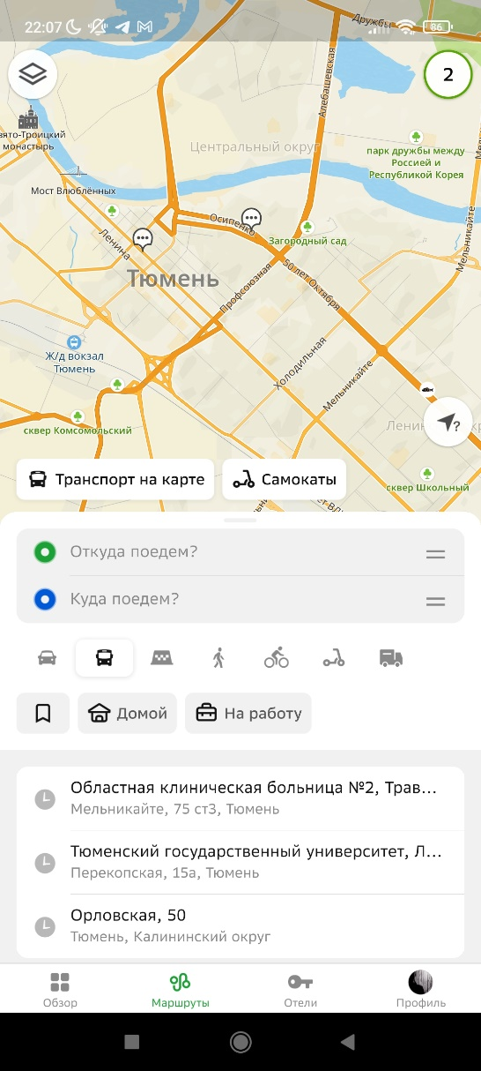 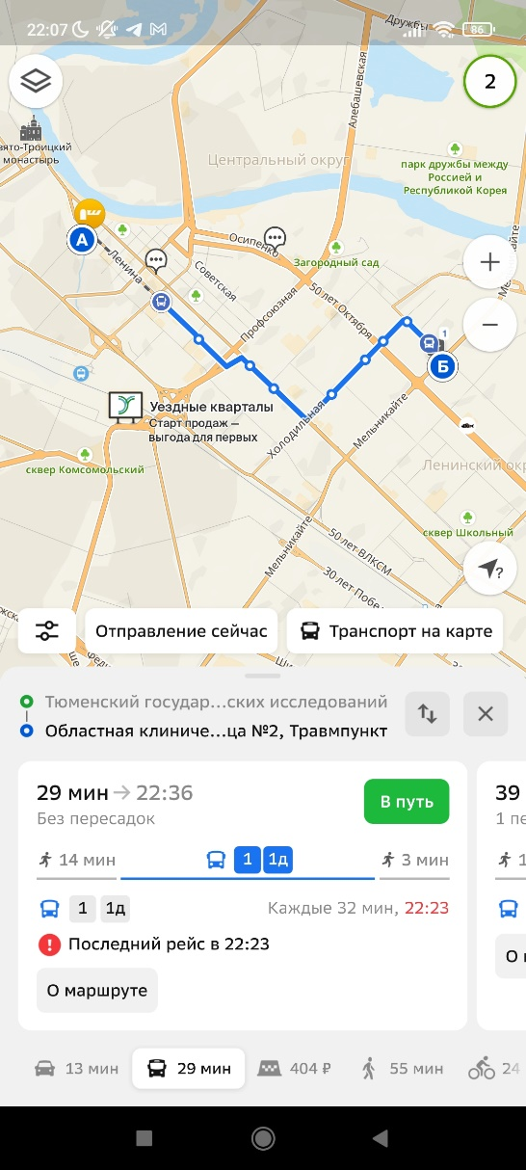

### Скриншот 25-26.

## Построение маршрута через карточку объекта.

Выберете интересующий Вас объект, до которого нужно добраться. Нажмите на раздел «Маршрут» в нижнем строковом меню (скриншот 27). При включённой геопозиции автоматически подставится Ваше местоположение, иначе Вам нужно ввести адрес, откуда Вы начнёте маршрут (скриншот 28), после нажмите «Построить маршрут». После чего приложение предложит маршрут (скриншот 29).

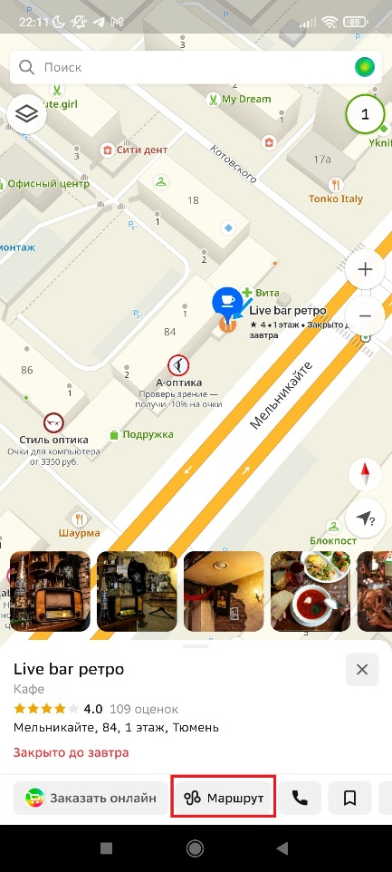 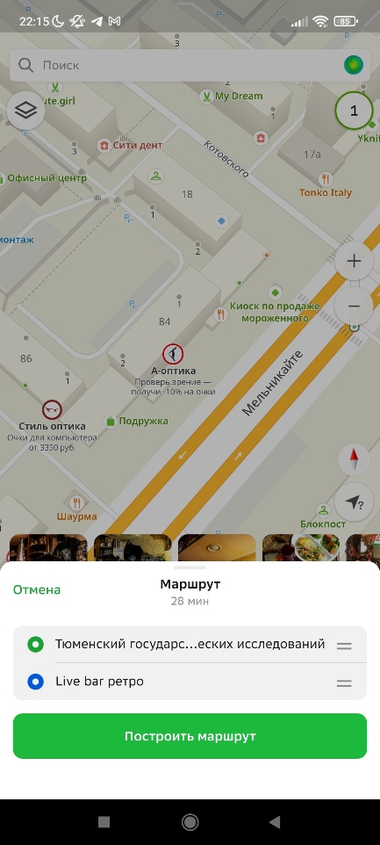 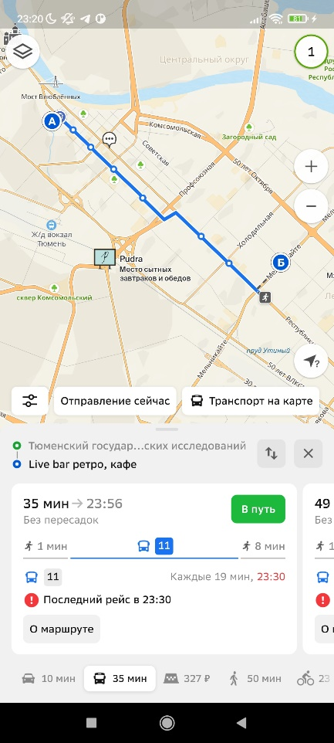

### Скриншот 27-29.

## Построение маршрута через карту.

Найдите на карте интересующее Вас место. Нажмите на него и держите несколько секунд. Появится окошко, где Вы можете выбрать «Проехать до» или «Проехать от» (скриншот 30-31). После чего Вам необходимо ввести ещё одну точку, и выбрать «Построить маршрут». После чего приложение предложит подходящий маршрут (скриншот 32).

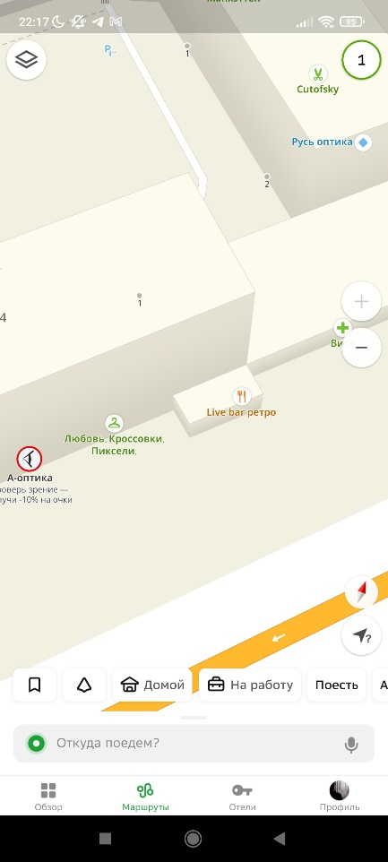 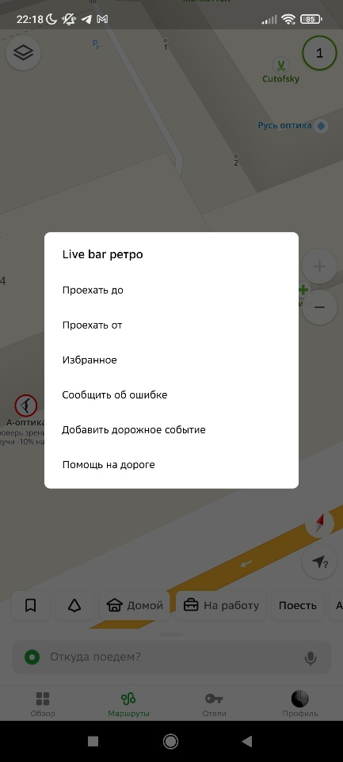 

### Скриншот 30-32.

## Просмотр подробностей о маршруте.

После того, как Вы построили маршрут (тест-кейсы 11-13), можно ознакомиться с подробностями маршрута. Выберем первый предложенный (скриншот 32), нажмём «О маршруте» в левом нижнем углу карточки, и высветится окошко, где можно посмотреть сколько остановок ехать, как они называются, какие общественные транспорты следуют по этому маршруту, сколько метров идти пешком и т.д. (скриншот 33).

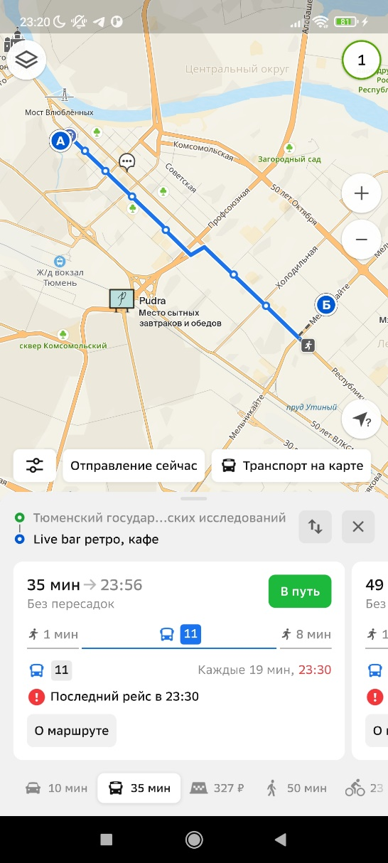 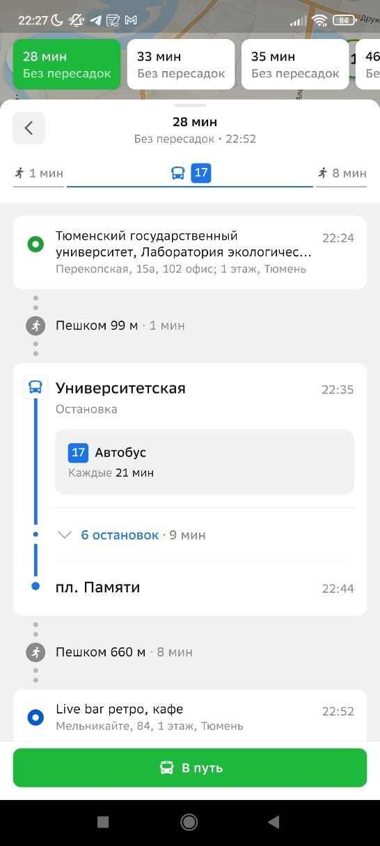

### Скриншот 32-33.

## Отображение нужных слоёв.

Чтобы отобразить необходимые слои на карте или выключить их отображение, нужно нажать на значок слоёв в левом верхнем углу и выбрать необходимые слои (скриншоты 34-35). Закройте окно и увидите, как поменялась карта (скриншот 36).

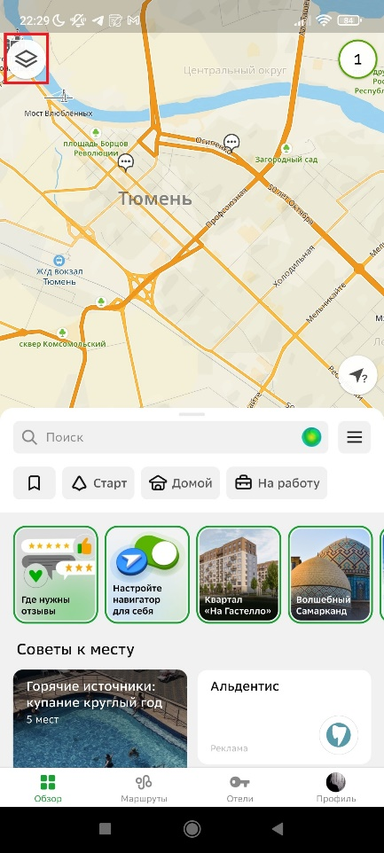 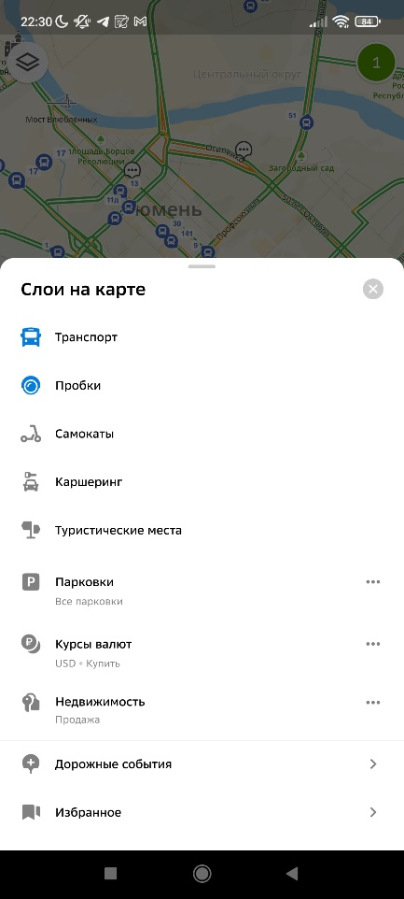 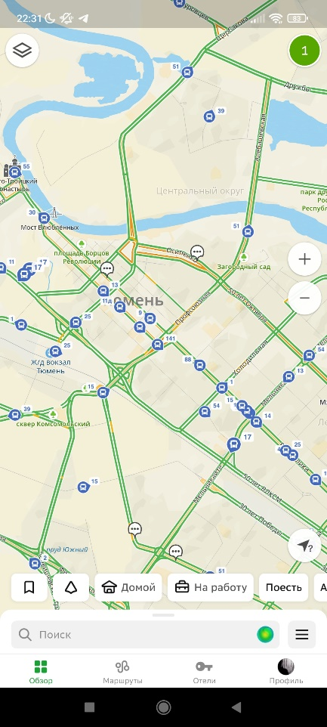

### Скриншот 34-36.

## Отображение пробок.

В 2ГИС есть отдельная кнопка для отображения пробок. Для этого нажмите на кружок в правом верхнем углу. Пробки отобразятся на карте: зелёным цветом – нет пробок, жёлтым – небольшой затор, красным – пробки, чёрным – дороги, где нет проезда (скриншоты 37-38).

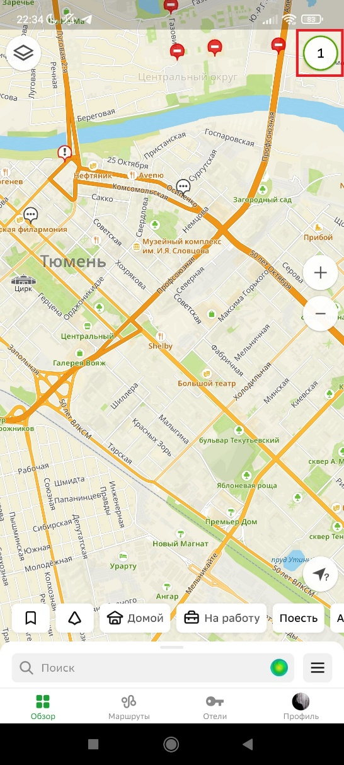 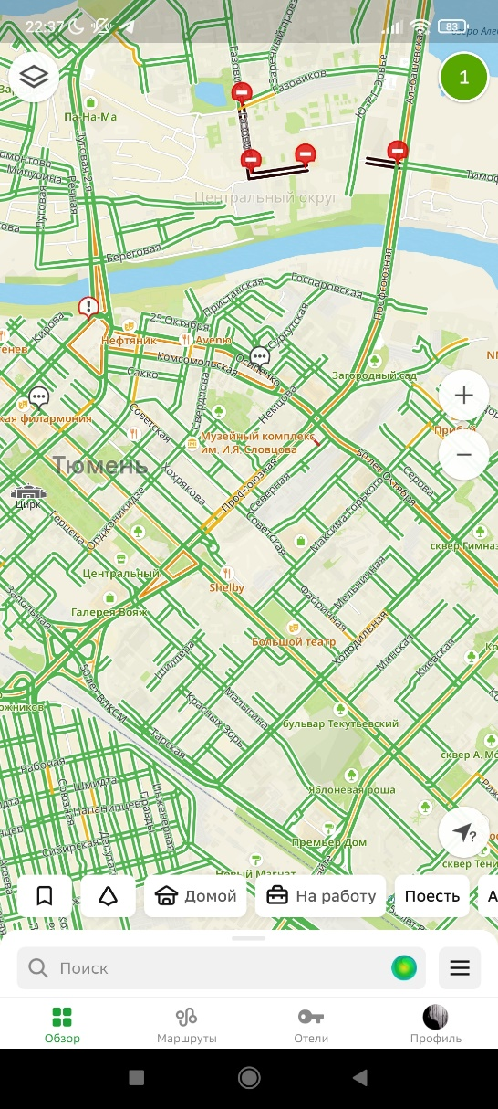

### Скриншот 37-38.

## Добавление информации о дорожном событии.

Чтобы добавить дорожное событие, нажмите на карте в нужном месте и держите несколько секунд. Когда появится окно, выберете «Добавить дорожное событие». Выберите необходимое событие (ДТП, дорожные работы, мне нужна помощь, камера, комментарий, прочее, перекрытие), добавьте комментарий и\или фото (скриншот 39-40). Нажмите «Отправить» – событие добавлено (скриншот 41)!

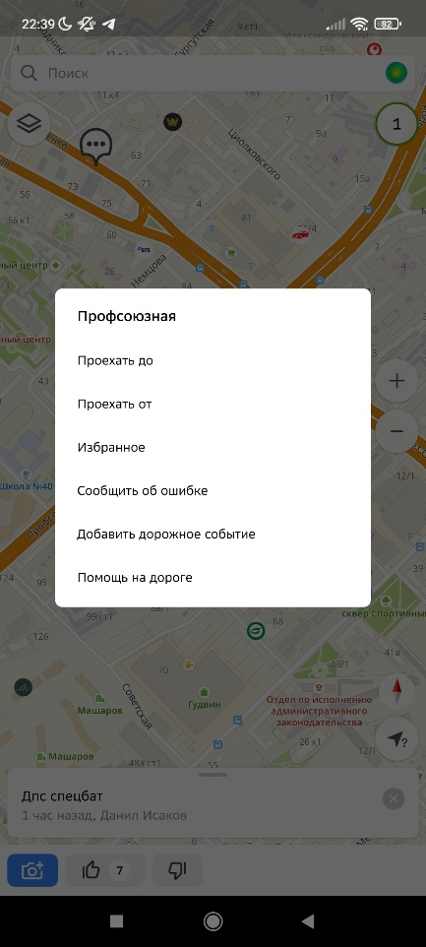 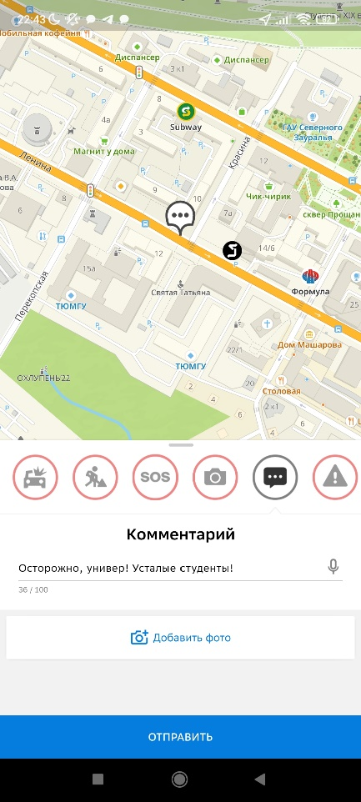 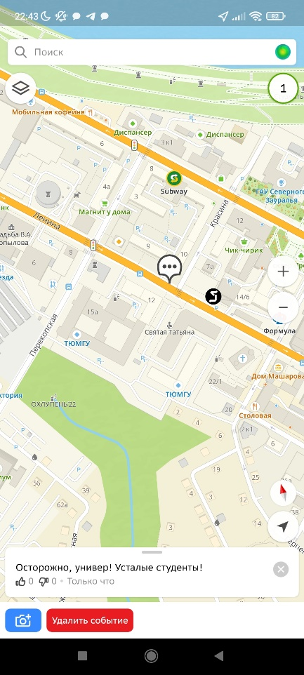

### Скриншот 39-41.

## Загрузка города.

Обычно загрузка города используется для того, чтобы использовать навигацию без интернета. Чтобы загрузить карту города, в боковом меню откройте «Загрузка городов». Найдите необходимый город, и нажмите на него. Город загружен (скриншот 42-44).

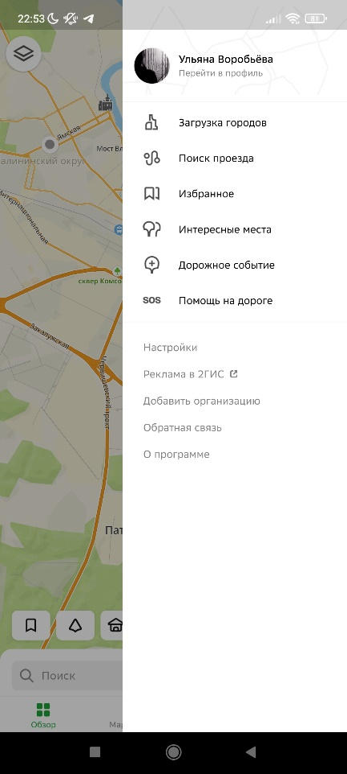 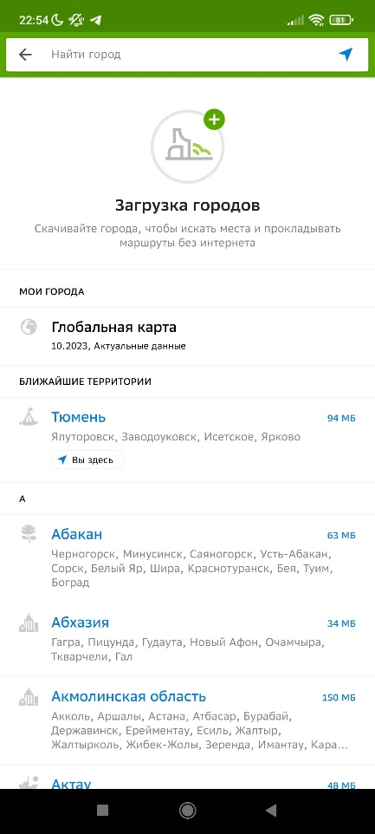 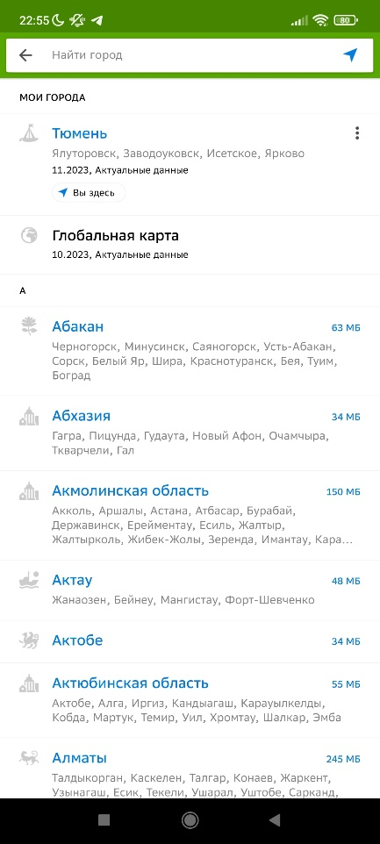

### Скриншот 42-44.

## Навигация без подключения к интернету.

Если у Вас загружена необходимая карта, то функции навигации должны работать без подключения к интернету. Выберите здание и постройте маршрут (скриншот 45). Как можно заметить, приложение предлагает маршруты (скриншот 46).

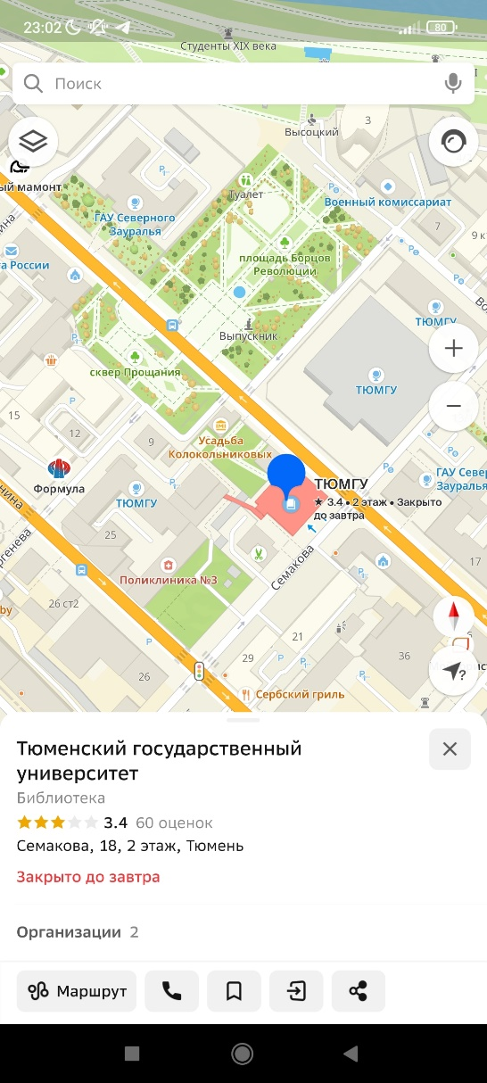 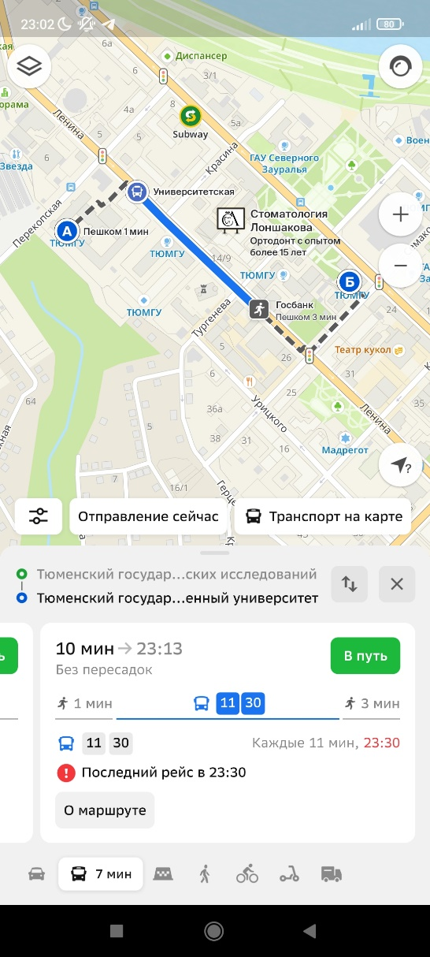

### Скриншот 45-46.

## Навигация без подключения к интернету (негативный сценарий).

Вам необходимо построить маршрут, но у Вас нет интернета и не загружена карта. Вы открываете город Красноярск, приложение показывает только координаты, 2ГИС не может получить данные о выбранной дороге, месте (скриншот 47). При построении маршрута можно увидеть, что 2ГИС не может построить маршрут даже, если мы выбираем «прорисованные» дороги (скриншот 48).

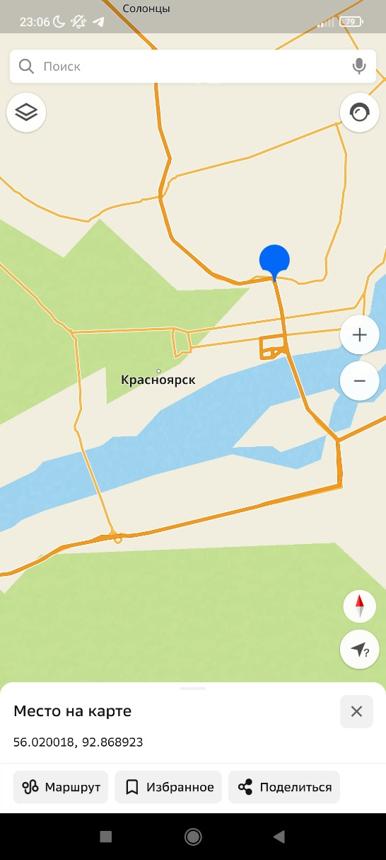 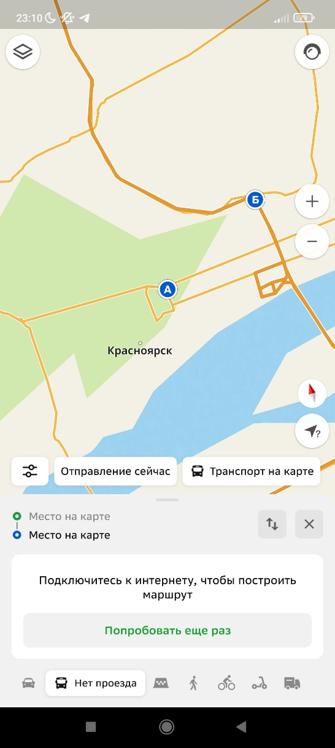

### Скриншот 47-48.

## Ночной режим.

Чтобы включить ночной режим, необходимо открыть раздел «Настройки» в боковом меню и в середине экрана выбрать «Включён» (скриншоты 49-50). Теперь на карте всё изображено в тёмных цветах (скриншот 51).

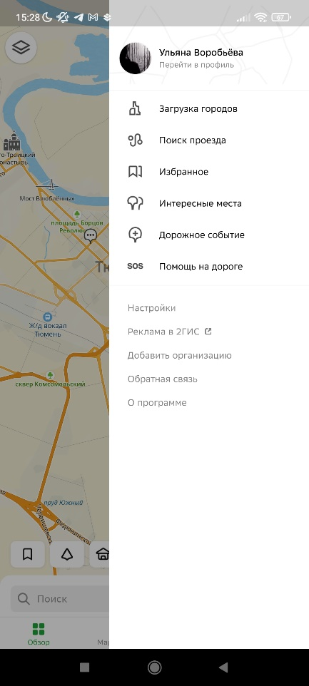 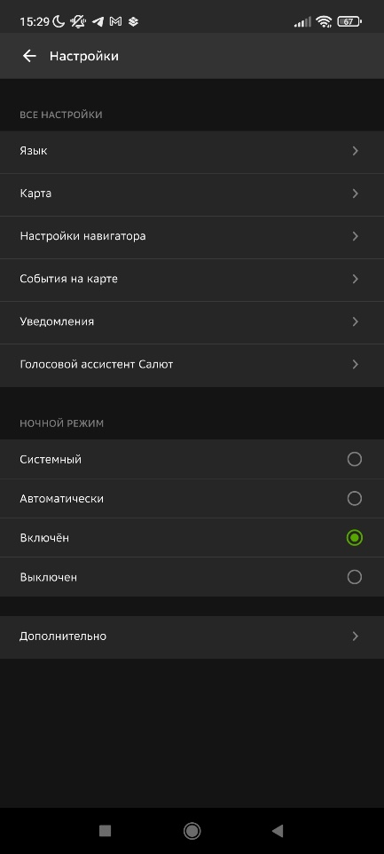 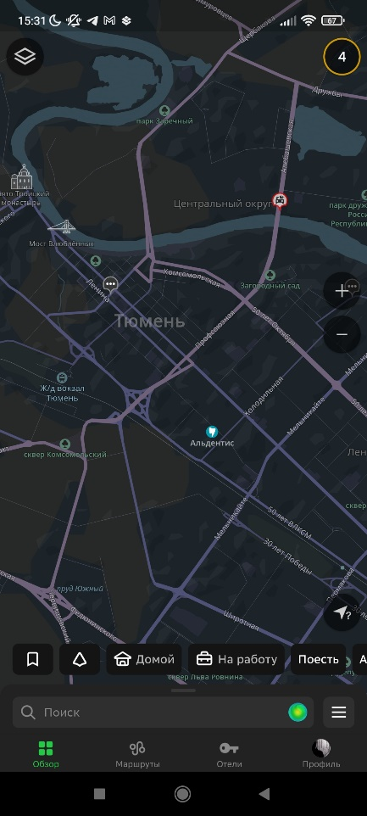

### Скриншот 49-51.

## Просмотр историй.

Чтобы просмотреть истории, узнать, что нового в 2ГИС, или узнать больше о приложении, можно посмотреть истории. Для этого смахните поисковую строку вверх, как бы вытаскивая окно. Самым первым, что Вы увидите, будут истории – небольшие прямоугольники с текстом и рисунками (скриншот 52). Нажмите на интересующую Вас историю и просмотрите их (скриншот 53)!

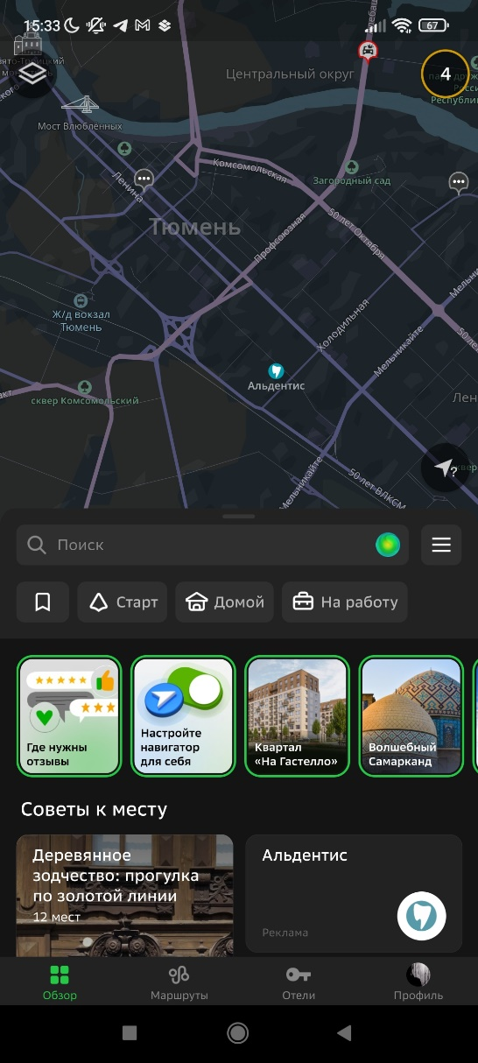 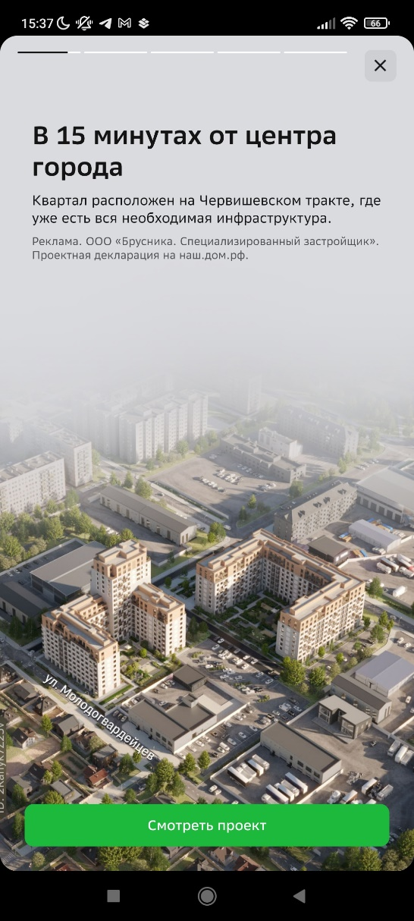

### Скриншот 52-53.

## Просмотр избранного.

Чтобы открыть избранное, необходимо нажать на соответствующую иконку внизу экрана в виде закладки книги (скриншоты 54-55). В избранном можно добавить адреса дома, работы, и просто любимых или часто посещаемых мест для быстрого построения маршрута.

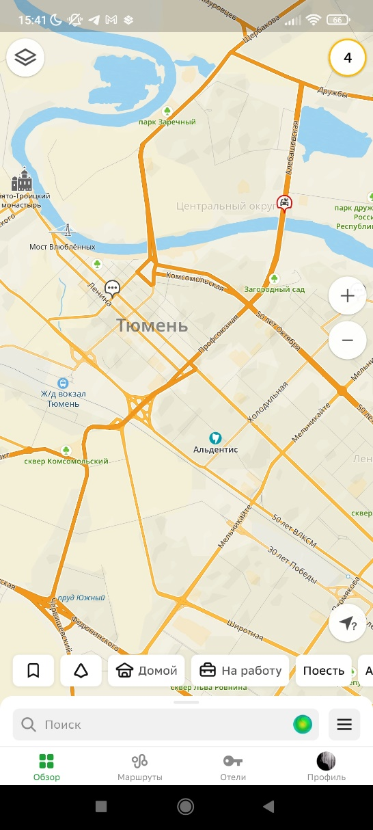 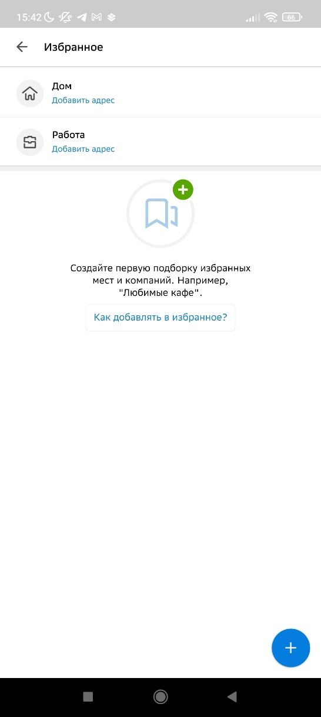

### Скриншот 54-55.

## Добавление в «Избранное».

Чтобы добавить адрес в «Избранное», выберите адрес удобным для Вас способом. Не открывая карточку объекта полностью, можно заметить иконку «Избранного» в виде закладки книги. Нажмите на иконку, и выберете подходящую подборку. По умолчанию в 2ГИС есть возможность добавить адрес, как адрес дома или работы (скриншот 56-57), можно также создать подборку, выбрав цвет и вписав название (скриншот 58). После добавления адрес иконка закладки закрасится в выбранный цвет (скриншот 59). Также можно выбрать отображение избранных мест в слоях карты.

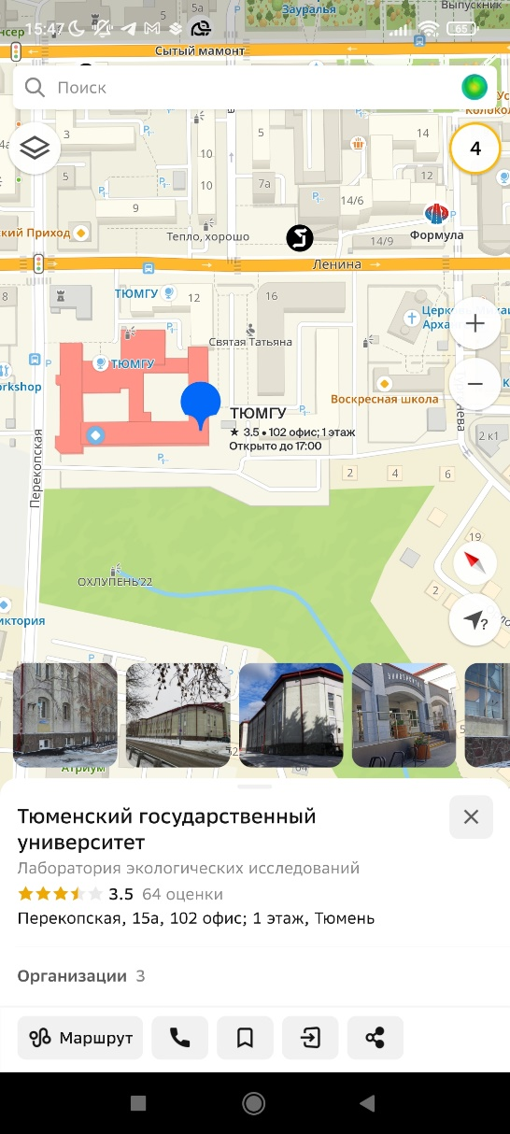 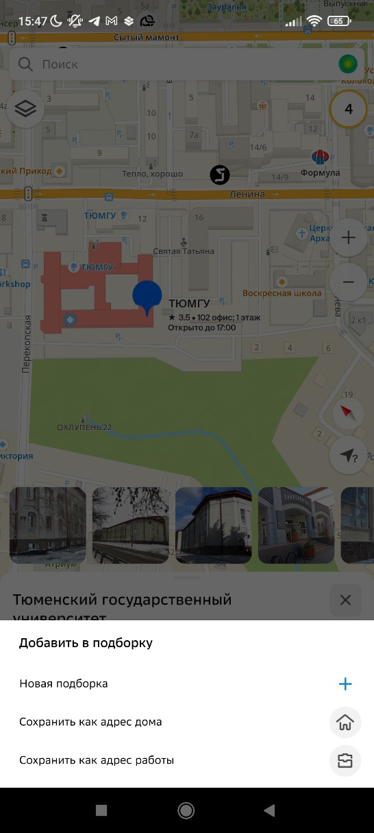

### Скриншот 56-57.

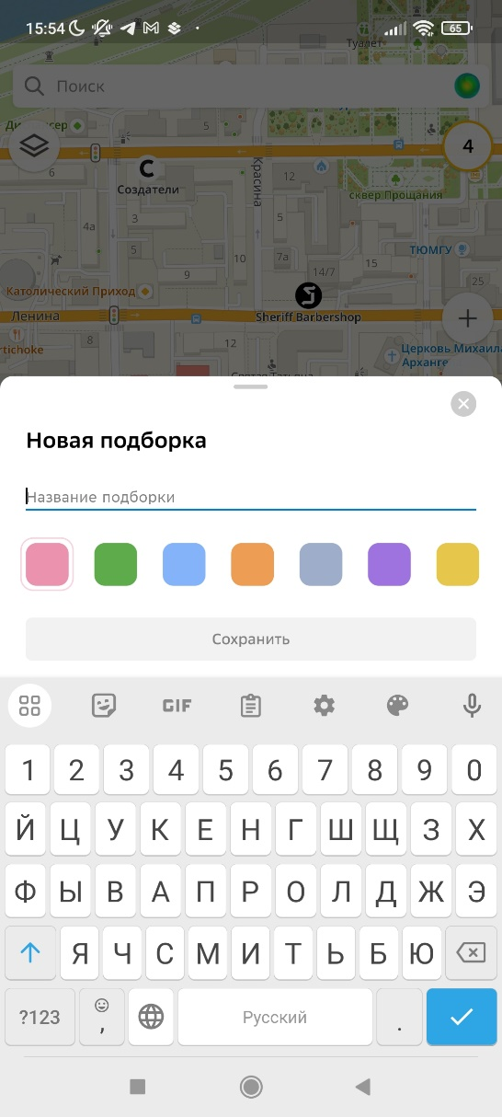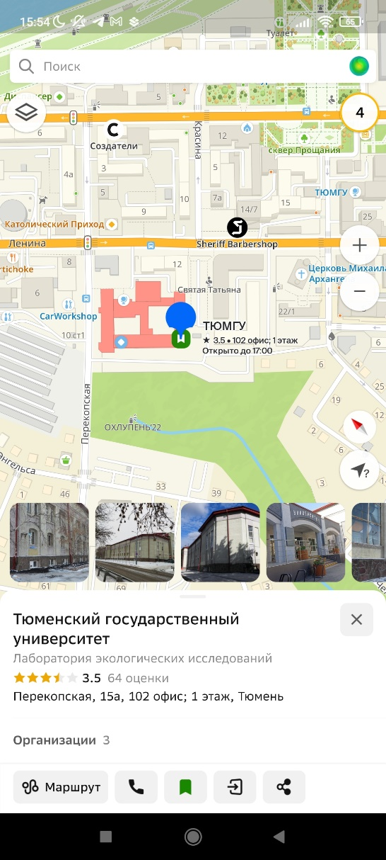

### Скриншот 58-59.

## Просмотр наград.

Награды можно получить за активность в приложении. Чтобы посмотреть награды, в форме профиля нажмите на «Награды» (скриншот 60). Здесь Вы можете посмотреть какие награды были Вами получены, ознакомиться с другими наградами подробнее и посмотреть, что необходимо сделать для получения новых (скриншот 61).

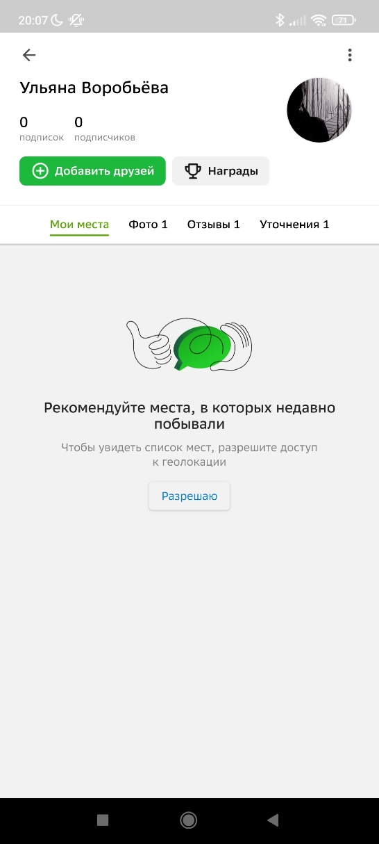 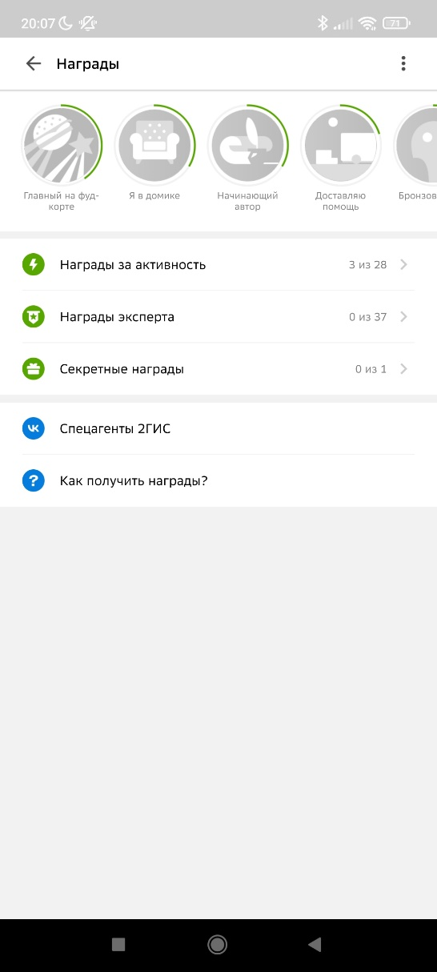

### Скриншоты 60-61.

## Редактирование профиля.

Чтобы редактировать профиль, нажмите на три точки в правом верхнем углу экрана на форме «Профиль» и выберите «Редактировать профиль» (скриншот 62). Измените данные и нажмите «Сохранить» (скриншот 63). Результат представлен на скриншоте 64 (изменилось имя в профиле).

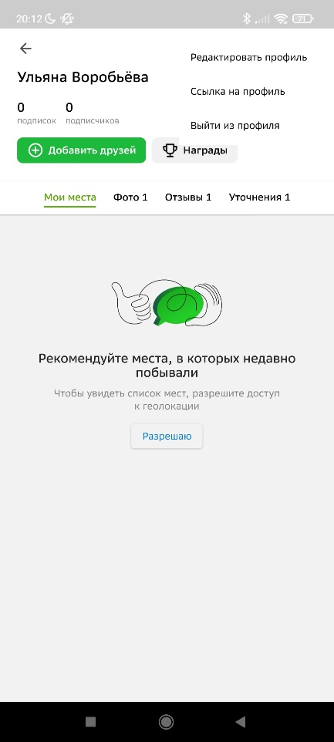 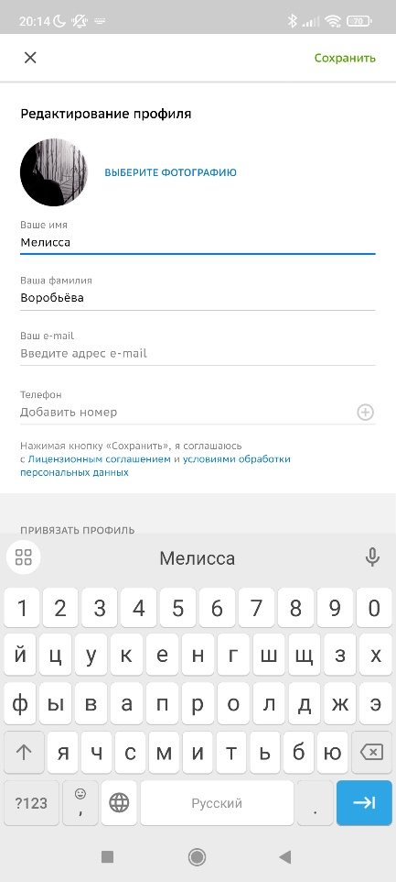 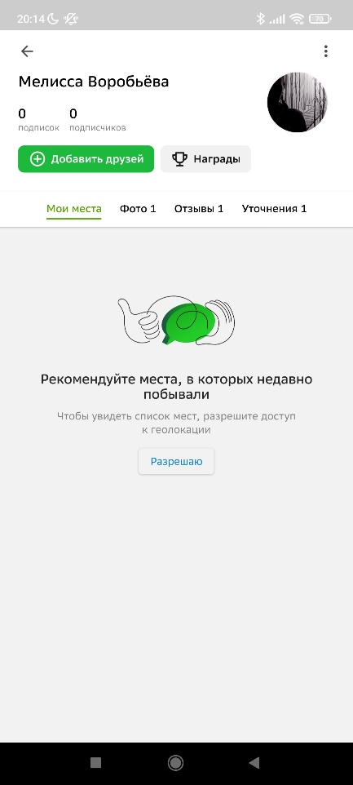

### Скриншоты 62-64.

## Просмотр интересных мест.

Чтобы узнать об интересных местах в городе, нажмите на «Интересные места» в боковом меню (скриншот 65). Ознакомьтесь с предложенными вариантами (скриншот 66).

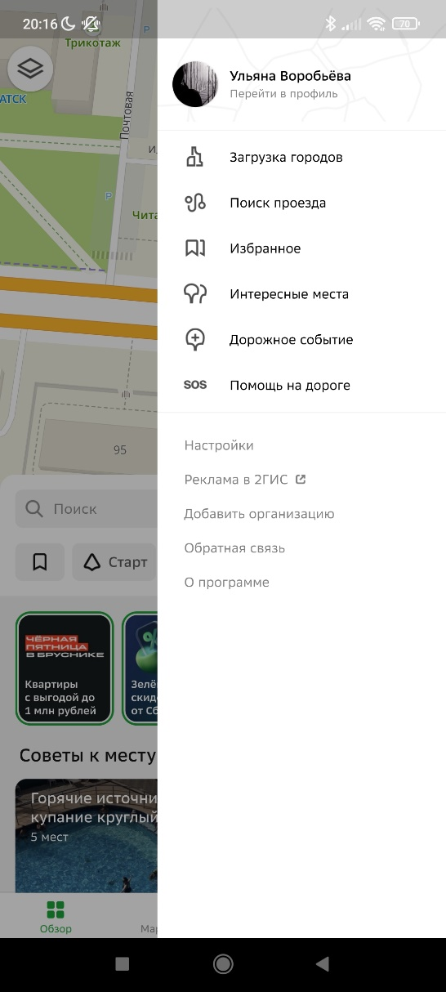 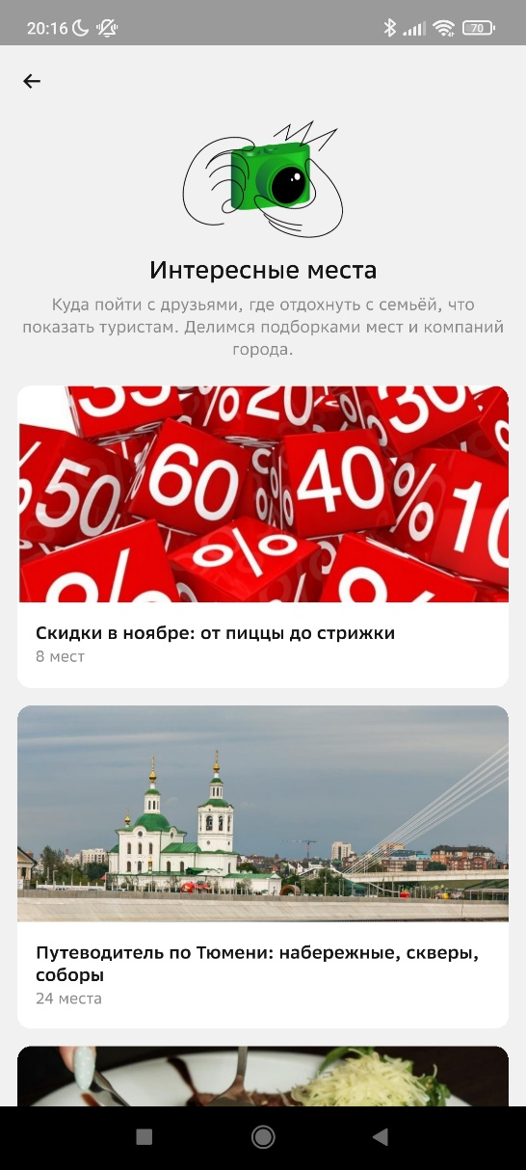

### Скриншоты 65-66.

## Включение геолокации.

Если Вам нужно узнать, где Вы находитесь на карте, то удобно это сделать сразу через приложение. Нажмите на иконку в виде стрелочки в нижнем правом углу экрана (если рядом с ней есть знак вопроса, то, возможно, Вам следует включить геопозицию) (скриншот 67). 2ГИС автоматически покажет Вам нужный фрагмент карты (скриншот 68).

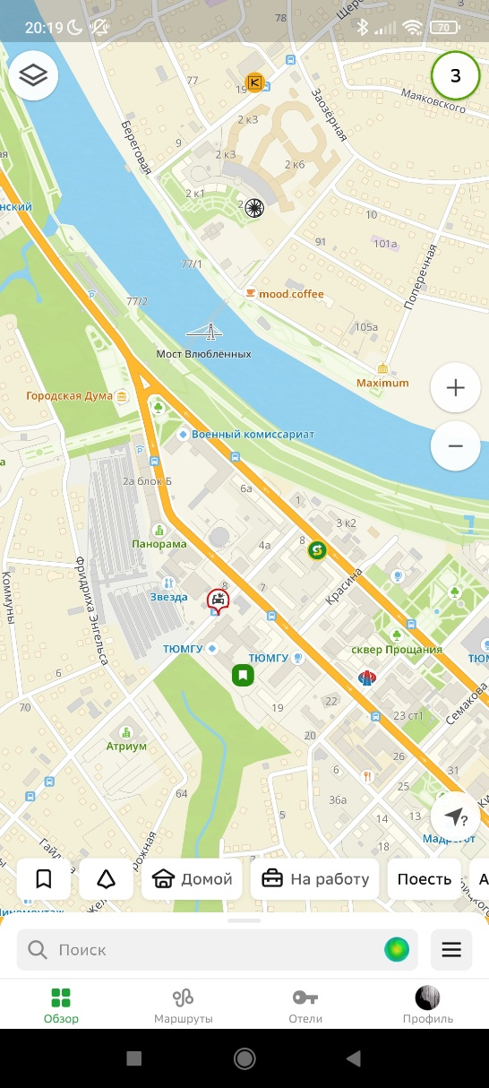 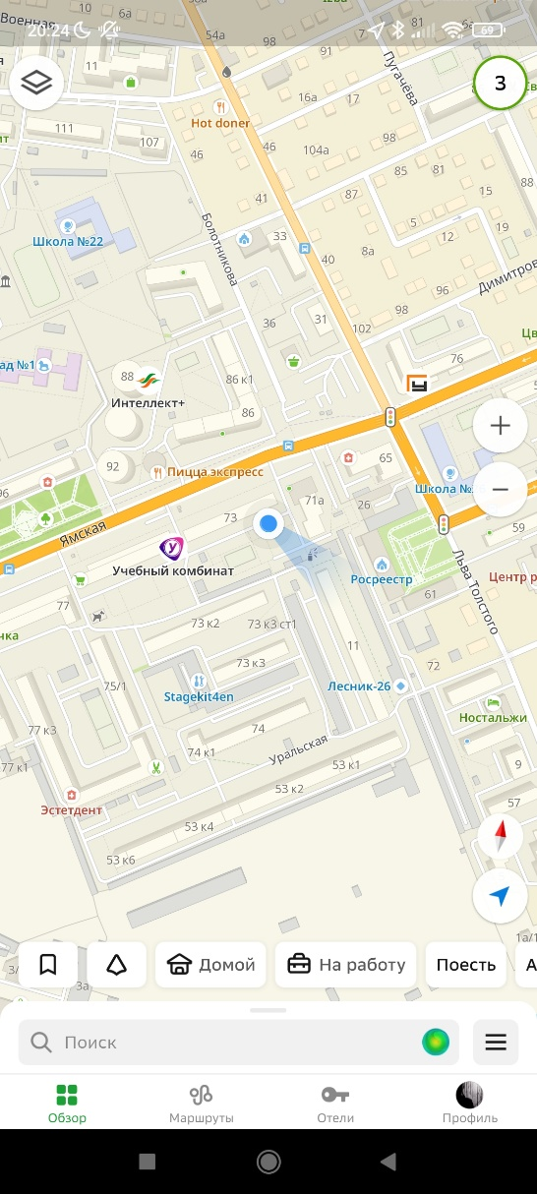

### Скриншоты 67-68.

## «Поделиться информацией».

Чтобы поделиться информацией о понравившемся месте со своими друзьями, совсем необязательно запоминать адрес, достаточно выбрать на карте это место и в нижнем строковом меню найти иконку «Поделиться» (скриншот 69). Выберите удобный способ, и 2ГИС перенаправит Вас в нужное приложение автоматически (скриншот 70).

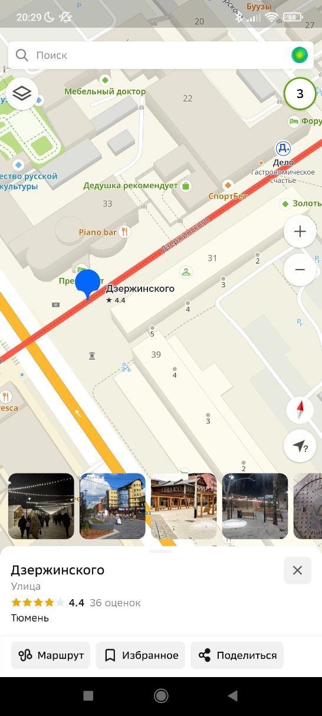 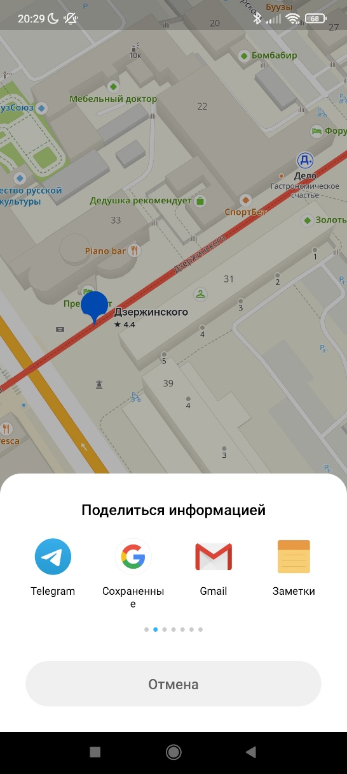

### Скриншоты 69-70.

## Отправить уточнение

Если Вы заметили, что некоторой информации не хватает в приложении или она неверная, то можете помочь 2ГИС стать лучше! Выберите объект, о котором хотите добавить уточнение, пролистайте до конца карточки этого объекта и нажмите «Сообщить об ошибке в данных» (скриншот 71). Далее выберите что именно необходимо исправить (в нашем примере выберем «Добавить вход») и внесите необходимую информацию (скриншот 72-73), после чего нажмите «Отправить». Результат можно увидеть спустя время, если Ваше уточнение пройдёт проверку. Так же можно посмотреть свои отправляемые уточнения в профиле в разделе «Уточнения» (скриншот 74).

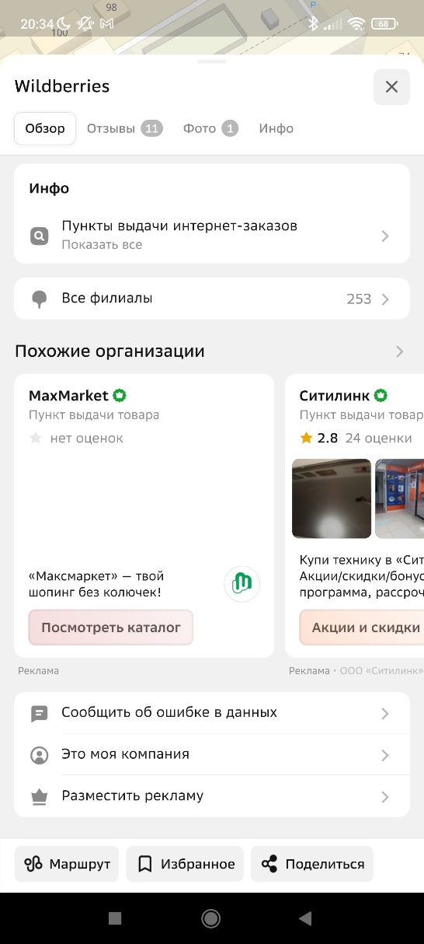 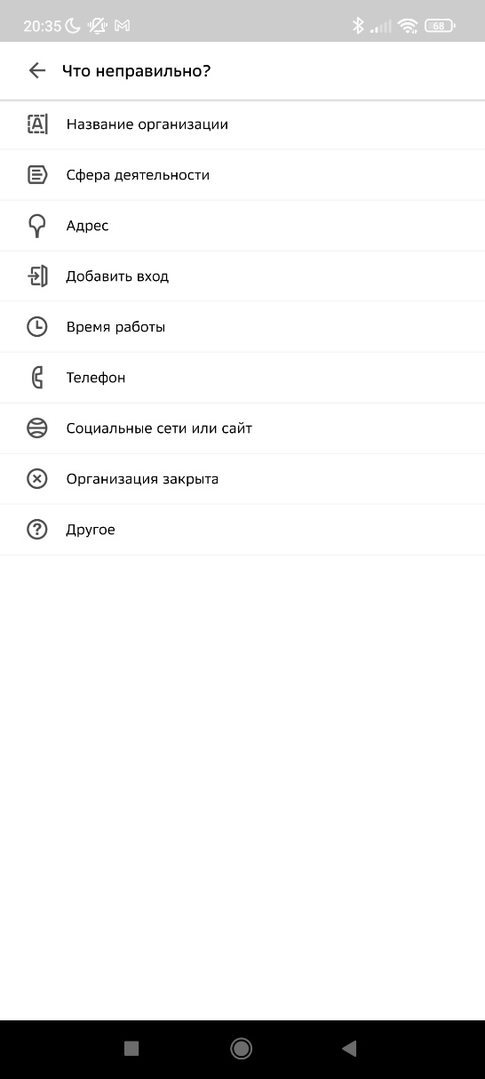

### Скриншоты 71-72.

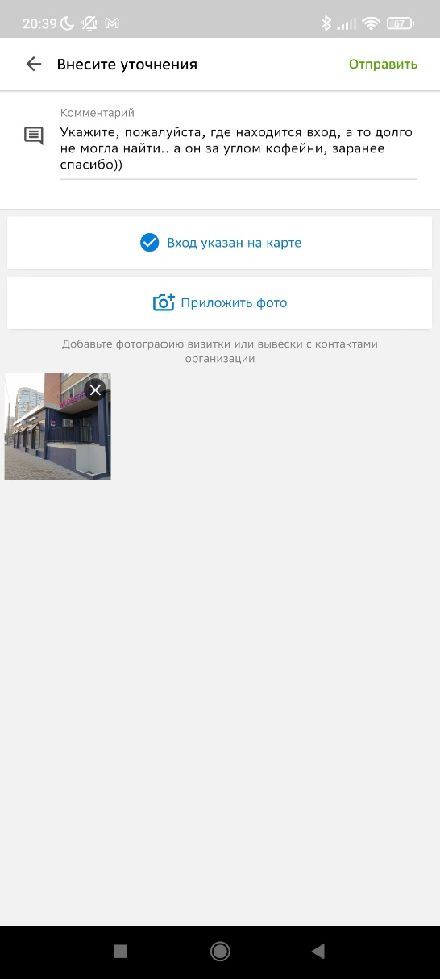 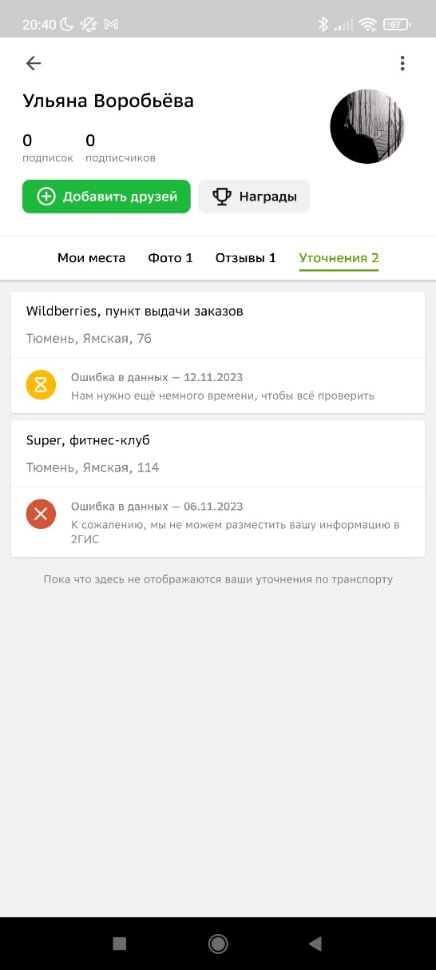

### Скриншоты 73-74.

ЗАКЛЮЧЕНИЕ

В данной лабораторной работе было рассмотрено 30 тест-кейсов в приложении 2ГИС, было показано каким образом можно воспользоваться той или иной функцией и какой результат возможно получить. Были рассмотрены часто используемые функции.